202313931KK5

(2023·佛山市石门中学高二月考)如图所示，真空中*O*点有一点电荷，在它产生的电场中有*a*、*b*两点，*a*点的电场强度大小为*Ea*，方向与*ab*连线成60°角，*b*点的电场强度大小为*Eb*，方向与*ab*连线成30°角，*a*、*b*两点距*O*点的距离分别为*ra*、*rb*，则关于*a*、*b*两点电场强度大小*Ea*、*Eb*的关系，以下结论正确的是(　　)

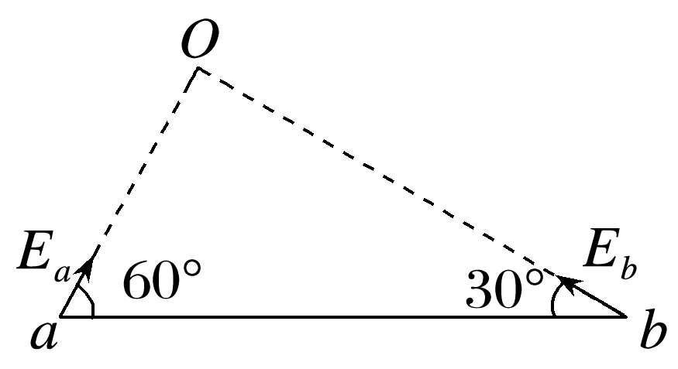

A．*Ea*＝*Eb* B．*Ea*＝*Eb*

C．*Ea*＝*Eb* D．*Ea*＝3*Eb*